低频大宽带声学超结构的

多阶共振高效吸声机理

刘波涛1,2，刘崇锐2，吴九汇2，张奇志1

（1. 西安石油大学电子工程学院，710065，西安；

2. 西安交通大学机械结构强度与振动国家重点实验室，710049，西安）

**摘要：**针对传统吸声材料效率低、频带窄的不足，设计了一种多阶共振超表面。多阶共振超表面通过在共振腔内部插入一个或多个带有小孔的分隔板来构造，使其保持原吸声峰和结构尺寸不变情况下，在较宽频带内获得多个近乎完美的吸声峰，明显增加了吸声频带宽度。通过吸声系数和相对声阻抗率对迷宫二阶共振超表面的高效吸声特性进行分析，并研究了孔径变化对二阶共振超表面吸声特性的影响规律；采用声电类比法推导出多阶共振超表面的等效声阻抗，并将二阶共振超表面等效成二自由度质量弹簧系统，通过系统固有频率和固有振型分量对多阶共振吸声机理进行深入分析。考虑到亥姆霍兹共振腔内空气的热黏性，在对多阶共振超表面的理论计算进行推导时，引入了等效密度和可压缩性的理论。通过对多单元耦合参数的精确平衡，设计了9个单元组成的低频宽带亚波长超表面吸收器，该超表面厚度为8 cm，在310~1560 Hz的频带范围内具有连续优异的吸声特性，平均吸声系数高达90%以上。这项研究为实现低频大宽带吸收提供一个新的思路，并在工程降噪中有潜在的应用前景。

**关键词：**多阶共振；超表面；低频宽带；多单元协同耦合

中图分类号：O422.4 文献标志码：A

**DOI:** 10.7652/xjtuxb202008000 文章编号：0253-987X(2020)08-0000-00

**Multi-Order Resonance and High-Efficiency Sound Absorption Mechanism of Low-Frequency Large-Band Acoustic Metamaterials**

LIU Botao1,2，LIU Chongrui2，WU Jiuhui2，ZHANG Qizhi1

(1. School of Electronic Engineering，Xi’an Shiyou University，Xi 'an 710065，China；

2. State Key Laboratory for Strength and Vibration of Mechanical Structures, Xi 'an Jiaotong University, Xi 'an 710049, China)

**Abstract:** Aiming at the shortcomings of low efficiency and narrow frequency band of traditional sound-absorbing materials, a multi-order resonance metasurface is designed. The multi-level resonant metasurface is constructed by inserting one or more partition plates with small holes inside the resonant cavity, so that while maintaining the original sound absorption peak and the same structure size, it can obtain multiple The nearly perfect sound absorption peak obviously increases the sound absorption bandwidth. The efficient absorption characteristics of the maze second-order resonance supersurface are analyzed by the sound absorption coefficient and the relative acoustic impedance ratio, and the effect of the change of the aperture on the sound absorption characteristics of the second-order resonance supersurface is studied; The equivalent acoustic impedance of the first-order resonance supersurface, and the second-order resonance supersurface is equivalent to a two-degree-of-freedom mass spring system, and the in-depth analysis of the multi-order resonance sound absorption mechanism through the system natural frequency and natural mode components; The thermal viscosity of the air in the Mholtz resonant cavity introduced the theory of equivalent density and compressibility when deducing the theoretical calculation of the multi-order resonance metasurface; by accurately balancing the coupling parameters of multiple elements, the design 9 The low-frequency broadband sub-wavelength super-surface absorber composed of three units has a thickness of 8cm, and has continuous and excellent sound absorption characteristics in the frequency band of 310-1560Hz, with an average sound absorption coefficient of more than 90%. This research provides a new idea for the realization of low-frequency large-bandwidth absorption, and has potential application prospects in engineering noise reduction.

**Keywords**: multi-order resonance；super-surface；low frequency broadband；multi-element cooperative coupling

由于传统吸声材料在低频的吸收能力较弱，所以低频吸声一直是一个具有挑战性的课题。近年来，在低频具有优异吸声性能的声学超材料得到了前所未有的发展。设计了一系列亚波长厚度的超材料[1-7]，实现了对低频声的完美吸收。例如，由弹性膜和质量块组成的膜型超材料可以在一定频率下吸收几乎全部入射声能，其厚度甚至比峰值吸收波长小两个数量级[8-12]。然而，由于软膜，它容易受到损坏，所以在实际使用中受到限制。迷宫型超材料是另一种重要的声学超材料，它可以通过增加声程来获得极佳的吸声性能[13-17]。Li等提出具有亚波长迷宫型赫姆霍兹共振器，在125 Hz处实现了声波的完全吸收，且结构厚度仅为波长的1/223[18]。Hu等设计了一种六单元卷曲结构，厚度为18 cm，在100~200 Hz范围内具有完美的吸收性能[19]。然而，由于共振的性质，大多数这些超材料只能在狭窄的频带内获得良好的吸收性能，这限制了实际应用。在当前的大多数研究中，仅单个单元的一阶峰用于宽带吸声。实际上，通过引入高阶峰值可以进一步充分拓宽带宽，这具有重要意义。

为了有效的扩宽吸声频带，研究了一种多阶共振超表面吸收结构。在不增加结构尺寸的情况下，将一个或多个带有小孔的分隔板插入赫姆霍兹共振腔内部，实现多阶吸收机制。尤其是多阶共振超表面单元的第一个峰值几乎可以与1阶超表面结构的原始峰值保持相同的位置，而不是移到更高的频率，保持了原有的低频吸收性能。首先对迷宫二阶超表面的吸声机理进行研究，并分析了结构孔径对吸声特性的影响规律。在对迷宫二阶超表面研究的基础上，采用声电类比法，算出多阶共振超表面的等效声阻抗。并将结构等效成二自由度质量弹簧系统，通过系统固有频率和固有振型分量解释了多阶共振的吸声机理。还对该结构的理论计算进行推导，考虑到亥姆霍兹共振腔内空气的热黏性，引入了等效密度和可压缩性的理论计算。最终通过对各单元参数的精确设计，得到由9个共振单元组成的低频宽带亚波长超表面吸收器，通过相应的实验、理论和仿真验证了其在310~1560 Hz频带内具有优异吸声性能。

1 迷宫二阶超表面的吸收特性研究

1.1 迷宫二阶超表面的结构设计

研究多阶共振吸声机理，首先对迷宫型二阶超表面进行分析。迷宫型二阶超表面结构如图1所示，宽度W=34 mm，长度L=34 mm，高度H=12 mm。该结构由三部分组成：前面板，共振腔（由刚性框架构成）和带圆孔的分隔板（红色区域）。前面板和分隔板上小孔的直径分别为d1=2.8 mm和d2=1.4 mm，前面板和分隔板的厚度t1、t2均为1 mm，结构内部空气域的高度和宽度分别为h=10 mm，a=10 mm。声波沿着Z轴负方向入射到结构的表面，并通过小孔传入空腔，在空腔内部按图1b中的蓝色箭头方向传播。

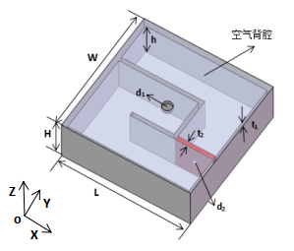

（a）迷宫二阶超表面正视图

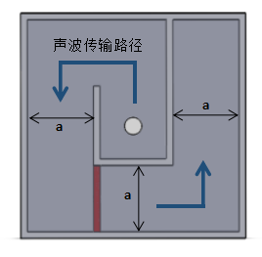

（b）迷宫二阶超表面俯视图

图1 迷宫二阶超表面三维视图

1.2 迷宫二阶超表面的吸声机理

当入射声波达到共振频率时，空腔内部声压的变化会引起空气柱的上下振荡，大部分声能就会被小孔处的黏性边界层所消耗。因此，入射到结构表面的声能会很大程度上被结构所吸收，而不是透射或者反射。通过COMSOL对二阶迷宫型超表面进行模拟，采用压力声学模型和热声学模型分别描述了外部自由空气和内部封闭空气。两个孔内的最大网格设置为，最小网格为，其中是黏性边界层的厚度。空腔的网格是通过扫掠构造的，最大尺寸为。为了精确地包括黏热损失，将具有六层的边界层网格应用于两个孔和腔的壁上，并且每层的厚度为，得到的吸声系数如图2所示。可以看出，原始的迷宫型共振器（内部未插入带孔分隔板）仅具有一个完美吸收峰，而迷宫二阶超表面则由于二阶吸收机理而在和处获得了两个接近完美的吸收峰。结构的总厚度为12 mm，仅为时波长的1/71，在深亚波长范围内显示出出色的吸收能力。此外，迷宫二阶超表面的第一个峰几乎保持与原始峰相同的频率，从而保留了迷宫型结构的低频优势。

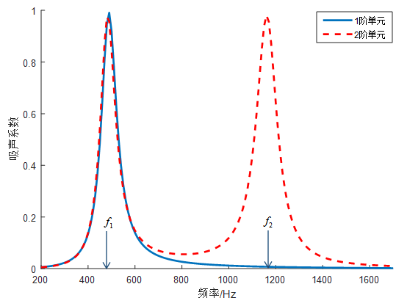

图2 迷宫二阶单元吸声系数

图3是通过理论计算得到迷宫二阶超表面的相对声阻抗。为迷宫二阶超表面的相对声阻抗表达公式。观察图3发现，曲线在和处越过0，表明存在这两个频率处是共振状态。实际上，迷宫型共振腔的功能是提供额外的声抗，以补偿由孔提供的声抗，这是实现完美吸收的基本前提。在相同的频率下，由穿孔孔中的黏性效应引起的达到1，从而揭示了超表面和空气之间的阻抗匹配。在同时达到这两个条件的情况下，二阶复合迷宫型单元可以在480Hz和1180 Hz处实完美吸收。即入射声能可以在共振状态下完全消散在穿孔孔内。由于散射波和耗散之间的最佳平衡，实现了完美吸收。

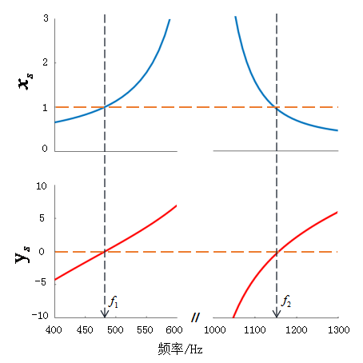

图3 迷宫二阶超表面的相对声阻抗

1.3 不同孔径迷宫二阶超表面单元的吸收性能

首先研究其它参数不变，孔径d1变化时对迷宫二阶超表面吸声性能的影响。吸收系数如图4所示，直径d1分别为1.4、2.2、3.0、3.8和4.6 mm。 当d1从1.4 mm增加到4.2 mm时，由于声质量M1的减小，两个吸收峰都移至更高的频率。 第一个峰值可以达到并保持在接近100％的水平，同时第二个峰值先从40％增加到100％，然后下降到70％，这是由于相对声阻抗的变化而引起的。第一个峰值的声阻分别为2.26、1.53、1.25、1.15和1.05，逐渐接近匹配条件。 因此，吸收系数可以达到几乎100％。 第二个峰值，相应的声阻分别为2.73、1.54、0.99、0.87和0.67，数值先减小到1然后逐渐减小，因此吸收系数呈现出先增大后减小的趋势。

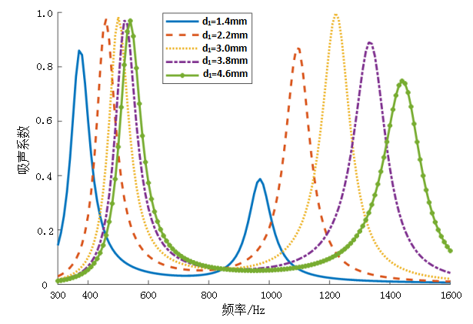

图4 d2=1.4mm,d1变化时的吸声系数

其次研究其它参数不变，孔径d2变化时对迷宫二阶超表面吸声性能的影响。吸收系数如图5所示，直径d2分别为1.0、1.4、1.8、2.2和2.6 mm。 当d2从1.0 mm增加到2. 6mm时，由于声质量M2的减小，两个吸收峰都移至更高的频率。 第一个峰值从70％增加到100％，然后下降到85％，同时第二个峰值一直保持在接近100％的水平，这是由于表面相对声阻抗的变化而引起的。第一个峰值的相对声阻分别为2.63、1.06、1.01、0.86和0.74，数值先减小到1然后逐渐减小，因此吸收系数呈现出先增大后减小的趋势。第二个峰值，相应的分别为1.05、1.02、1.0、0.98和0.96，数值一直保持在1左右，因此吸声系数保持在接近100％的水平。

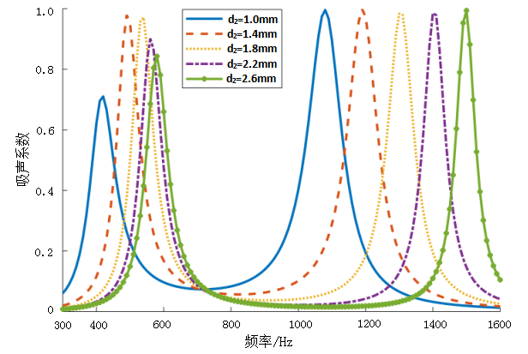

图5 d1=2.8mm,d2变化时的吸声系数

由图5和图6发现，任何小孔的增大都使得1，2阶共振峰的间距加大，从二阶共振频率进行分析，计算公式如下



（1）

根据公式得，不论d1或d2发生变化时，变化小，变化大，所以1,2阶峰值的间距逐渐变大。

2 多阶共振吸声机理研究

2.1 多阶共振超表面吸声的物理机理

图6是多阶共振超表面吸声的简化结构。图7使用等效声电路研究了多阶吸声的基本物理原理。

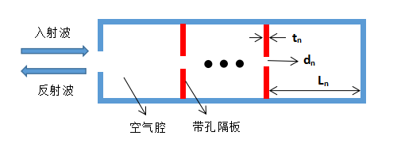

图6 多阶共振超表面吸声的简化结构

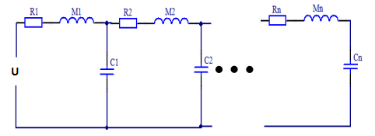

图7 多阶共振超表面的等效电路图

根据图7可得*i*（*i*=1，2，…，+∞）阶共振单元的等效声阻抗为

 （2）

其中[20]

； （3）

；

（4）

 （5）

当时可以得到多阶共振超表面的共振频率，以上述迷宫二阶超表面为例，两个共振频率对应的体积速度比率可以表示为两个孔在吸收峰处的相对流动状态，其中和。将单位参数代入上述等式，能够得到，，和。可以发现，这里的共振频率基本上与两个吸收峰频率一致，即。

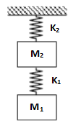

图8 二自由度质量弹簧系统

为了进一步解释该结构吸声的物理机理，研究质量变化对其峰值频率和振动状态的影响，将系统等效为经典的二自由度质量弹簧系统，如图8所示，其等效刚度、等效质量分别是和，设，，其中为单自由度质量弹簧系统的等效刚度。系统的固有频率和固有振型的分量分别为

 （6）

 （7）

 （8）

 （9）

系统的固有振型随质量比的变化如图9所示。可以看到当从1减小到1/4时，即，系统一阶分量从0.62增加到0.8，二者的振幅比越来越小，即二者之间的相对运动在减弱，所以二者可以看作刚性连接。同时，系统的二阶分量从-1.6减小到-0.3，说明相对于质量1来说，质量2的运动在逐渐减弱，最后可近似视为静止。因此，当在从1-1/4之前取值时，可近似认为一阶振动时，系统的质量1和质量2在弹簧2的作用下进行振动，其固有频率近似为，可知和设计合适的时候，可以使系统的一阶固有频率小于或者基本等于单自由度系统的固有频率；当质量在二阶振动时，系统的质量1在弹簧1的作用下进行振动，质量2近似静止，因此其二阶固有频率可以近似为。

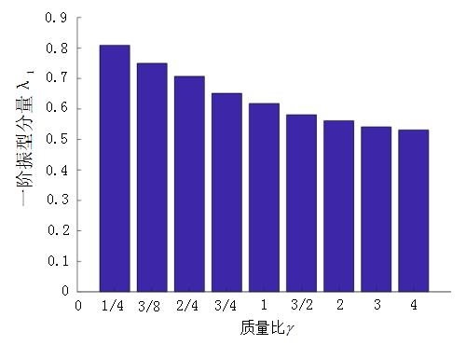

（a） 一阶振型分量随质量比的变化图

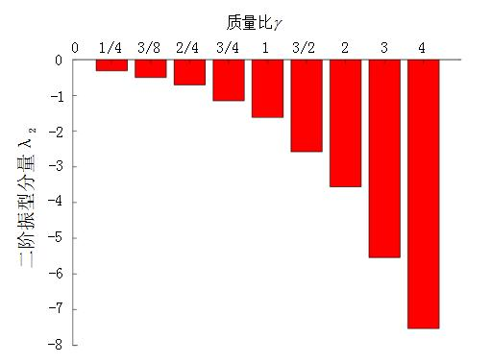

（b）二阶振型分量随质量比的变化图

图9 系统固有振型随质量比的变化图

可以看到，当从1增大到4时，即时，系统一阶分量从0.62减小至0.55，此时二者也可近似看作刚性连接，其固有频率可以近似为，只是此时的固有频率近似值与真实频率之间的误差会比时大，但是并不影响系统的机理分析。同时，系统的二阶分量从-1.6增加到-7.5，说明相对于质量2来说，质量1的运动在快速减弱，最后同样可以近似视为静止，此时可认为系统的质量2在弹簧1和弹簧2的共同作用下进行振动，质量1近似静止，因此其二阶固有频率可以近似为。

2.2 多阶共振吸声计算模型

首先用传递矩阵法导出相对声阻抗，表示由黏性和热传导引起的固有损耗。设定多阶共振超表面中的每一层（包括声波入射面）均由直径为*di*的圆形孔，深度为的气腔和横截面积组成。孔和气腔的阻抗转移矩阵分别表示为和。第i层表面的声压和质量速度由下式给出

 （10）

 （11）

式中：是腔*i*的有效传播常数；是其特征阻抗。然后将多阶迷宫单元表面上的声压和速度表示为

 （12）

式中：是多阶最底部的声压，相应的质量速度假定为零。考虑到圆柱孔末端补偿时，圆柱孔的声阻抗表示为[21]

  （13）

式中：*ti*是圆孔的深度；是孔隙率；是穿孔板常数；是运动黏滞系；和是空气中的密度和声速；，是第一类的零阶和一阶贝塞尔函数。

对于第*i*个空气腔，其传播常数和特性阻抗可以分别表示为和。 此处，和是根据黏热声学理论推导的腔体内空气的有效密度和可压缩性，其形式如下[22]

（14）



（15）

其中和是常数，和，，其中和分别表示恒定体积下的热传导率和比热容，是恒定压力下的比热容，是空气的压力。

声压反射系数表示为

 （16）

由吸声系数的定义： 得



（17）

其中，空气介质参数为：温度，质量密度，声速，声压动力黏性系数，导热率。

3 多阶共振吸声机理的超表面吸收器

多阶共振超表面吸收器可以增加多个峰值，扩宽吸声频带宽度，但吸声频带并不连续。为实现低频大宽带的声吸收，引入多个单元耦合进行亚波长声学超表面设计。首先引入如图10所示的两个二阶结构进行耦合，结果如图11所示，可以发现结构1和结构2单独作用时有两个完美的吸收峰值，但将两个结构耦合成结构3，吸声系数发生较大变化。由于两个结构耦合后，其它参数不变，但声波入射面积变大，导致反射声波增加，所以可以得到表面反射波对单元之间的相互耦合有较大阻碍，这对每个单元的吸收性能会有一些影响。因此，需要逐个调整各单元的板厚，孔径大小，背腔深度或孔隙率（参数如何改变需根据耦合后的实际情况进行相应的增大或减小），使各单元在对应频率处的吸声性能均有提高。

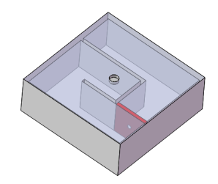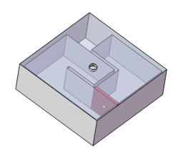

（a）结构1 （b）结构2

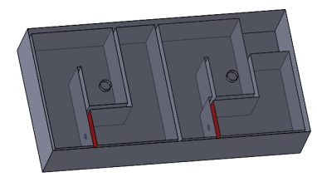

（c）结构3

图10 两个不同参数单独结构的三维模型和两个结构耦合后的三维模型

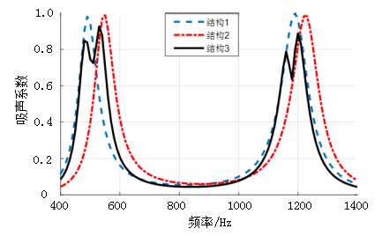

图11 结构1,2,3的吸声系数

如图12a所示，设计的声学超表面结构由9个共振单元组成，其中1-3是具有三阶吸收机制的单元，4-8是具有二阶吸收机制的单元，而9是常见的赫姆霍兹共振单元。进行结构设计时，每个单元的峰值对应不同的频率，实现峰值互补，并保证峰值相交处的值大于80%，从而实现连续高效的宽频带吸收。为降低设计难度，固定小孔深度，通过改变孔径大小和背腔深度来调节对应频率的峰值。宽带吸收超表面的基本单元的长度为L1=36 mm，宽度W1=36 mm，厚度为H1= 80 mm。每个单元的横截面为正方形，边长为10 mm，单元之间的壁厚为2 mm。

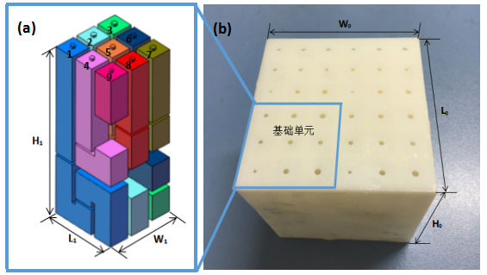

（a）连续宽频超表面等效空气域 （b）连续宽频超表面3D 打印结构

图12 连续宽频超表面吸收器

首先通过上述理论方法和有限元仿真来计算宽带吸收超表面的吸收系数。为进行实验验证，通过3D打印技术制作了由四个相同的基本单元组成的样品，如图12b所示。样品的长度L1=72 mm，宽度W1=72 mm，H1=82 mm，且样品有较好的刚性。实验在边长为101 mm的方形声阻抗管中进行测量，并使用标准的两麦克风传递函数法进行测量。两个1/4英寸电容式麦克风用于记录声压，数据采集系统用于采集声压以进行处理。

从理论、仿真和实验得出吸声系数如图13所示，从中可以观察到结构在310~1560 Hz频带内平均吸收系数超过90％,在深亚波长范围内获得出色的连续吸收特性。吸收带由二十个近乎完美的吸收峰组成，可以发现在不增加总体结构尺寸的情况下，多阶共振超表面吸收器单元的多阶峰值将超表面样品的带宽拓宽了约54％（从840~1560 Hz），这对于实现宽频带吸收有巨大价值。此外，理论和数值结果之间有相当好的一致性，但由于误差，实验结果在较高的频率上略有差异。

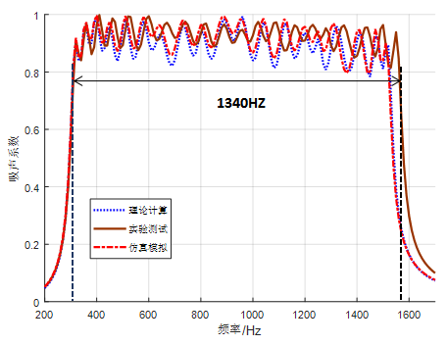

图13 连续宽频超表面吸收器理论、仿真、实验的吸声系数

4 结 论

本文对多阶共振机理进行研究，首先以迷宫二阶超表面吸收器为例，证明了多阶共振超表面可有效扩宽吸声频带，其次在此基础上设计了由不同阶数组成的多单元协同共振超表面吸收器，通过理论、实验和仿真对其吸声特性进行研究。通过研究分析可得到以下几点结论。

（1）研究了一种有效地扩大吸收带宽的多阶共振超表面，并对其吸声机理进行分析。与传统亥姆霍兹共振器结构进行对比，发现其不但具有优异的高阶峰值，而且多峰值明显增加了吸声频带宽度。

（2）分析不同孔径对多阶共振超表面吸声特性的影响规律。以迷宫二阶超表面为例，当d2不变、d1增大时，两个吸声峰值均移向高频，且第1个吸声峰值达到100%吸声，而第2个峰值先增大后减小；当d1不变、d2增大时，两个吸声峰值也均移向高频，且第1个吸声峰值先增大后减小，第2个峰值达到100%吸声。当d1或d2增大时，两个吸声峰值均向高频移动是因为，不论d1或d2增大多阶共振超表面的声质量都减小。而当1个孔径发生变化另一个不变时，表面相对声阻抗发生变化，引起阻抗不匹配。

（3）在多阶共振超表面基础上，设计了由9个单元组成的连续宽带声学超表面吸收器，并通过实验验证了其在310~1560 Hz 频带内的平均吸声系数可达 90%以上，而其厚度仅为8cm，显示出深度亚波长的吸声能力。

综上所述，本文提出的多阶共振超表面结构尺寸小、频带宽、吸声性能好，在工程降噪方面有非常好的应用前景。

参考文献：

[1] 吴九汇, 马富银, 张思文, 等. 声学超材料在低频减振降噪中的应用评述 [J]. 机械工程学报, 2016, 52(13): 68-78.  
WU Jiuhui, MA Fuyin, ZHANG Siwen, et al. Application of acoustic metamaterials in low-frequency vibration and noise reduction [J]. Journal of Mechanical Engineering, 2016, 52(13): 68-78.

[2] 刘波涛, 张海龙, 王轲, 等. 声学黑洞轻质超结构的低频宽带高效隔声机理及实验研究 [J]. 西安交通大学学报, 2019, 53(10): 128-134.  
LIU Botao, ZHANG Hailong, WANG Ke, et al. Acoustic black hole lightweight superstructure with low frequency broadband high efficiency sound insulation mechanism and experimental study [J]. Journal of Xi'an Jiaotong University, 2019, 53(10): 128-134.

[3] 吴九汇, 张思文, 沈礼. 螺旋局域共振单元声子晶体板结构的低频振动带隙特性研究 [J]. 机械工程学报, 2013, 49(10): 62-69.  
WU Jiuhui, ZHANG Siwen, SHEN Li. Low-frequency vibration characteristics of periodic spiral resonators in phononic crystal plates [J]. Journal of Mechanical Engineering, 2013, 49(10): 62-69.

[4] GUAN Dong, WU Jiuhui, JING Li, et al. Application of a Helmholtz structure for low frequency noise reduction [J]. Noise Control Engineering Journal, 2015, 63(1): 20-35.

[5] GUAN Dong, WU Jiuhui, WU Jiangling, et al. Acoustic performance of aluminum foams with semiopen cells [J]. Applied Acoustics, 2015, 87: 103-108.

[6] JING Li, WU Jiuhui, GUAN Dong, et al. Multilayer-split-tube resonators with low-frequency band gaps in phononic crystals [J]. Journal of Applied Physics, 2014, 116(10): 103514.

[7] LU Kuan, WU Jiuhui, JING Li, et al. The two-degree-of-freedom local resonance elastic metamaterial plate with broadband low-frequency band gaps [J]. Journal of Physics D, 2017, 50(9): 095104.

[8] LIU Chongrui, WU Jiuhui , LU Kuan, et al. Acoustical siphon effect for reducing the thickness in membrane-type metamaterials with low-frequency broadband absorption [J]. Applied Acoustics, 2019, 148: 1-8.

[9] 吴晓, 刘崇锐, 王轲, 等. 声学超结构低频宽带协同耦合高效吸声机理 [J]. 西安交通大学学报, 2019, 53(10): 122-127.  
WU Xiao, LIU Chongrui, WANG Ke, et al. Low-frequency broadband synergistic coupling mechanism of acoustic metamaterials with high efficiency absorption [J]. Journal of Xi'an Jiaotong University, 2019, 53(10): 122-127.

[10] LEE S H, PARK C M, SEO Y M, et al. Composite acoustic medium with simultaneously negative density and modulus [J]. Physical Review Letters, 2010, 104(5): 054301.

[11] PARK C M, PARK J J, LEE S H, et al. Amplification of acoustic evanescent waves using metamaterial slabs [J]. Physical Review Letters, 2011, 107(19): 194301.

[12] MA Guangcong, YANG Min, XIAO Songwen, et al. Acoustic metasurface with hybrid resonances [J]. Nature Materials, 2014, 13(9): 873-878.

[13] CAI Xiaobing, GUO Qiuquan, HU Gengkai, et al. Ultrathin low-frequency sound absorbing panels based on coplanar spiral tubes or coplanar Helmholtz resonators [J]. Applied Physics Letters, 2014, 105(12): 121901.

[14] LIU Chongrui, WU Jiuhui, CHEN Xu, et al. A thin low-frequency broadband metasurface with multi-order sound absorption [J]. Journal of Physics D, 2019, 52(10): 105302.

[15] LIU Chongrui, WU Jiuhui, MA Fuyin, et al. A thin multi-order Helmholtz metamaterial with perfect broadband acoustic absorption [J]. Applied Physics Express, 2019, 12(8): 084002.

[16] LIANG Zhixian, LI Jensen. Extreme acoustic metamaterial by coiling up space [J]. Physical Review Letters, 2012, 108(11): 114301.

[17] 唐昆. 超表面对声波波前的调控研究 [D]. 武汉: 武汉大学, 2016.

[18] LI Yong, ASSOUAR B M. Acoustic metasurface-based perfect absorber with deep subwavelength thickness [J]. Applied Physics Letters, 2016, 108(6): 063502.

[19] ZHANG Chi, HU Xinhua. Three-dimensional single-port labyrinthine acoustic metamaterial: perfect absorption with large bandwidth and tunability [J]. Physical Review Applied, 2016, 6(6): 064025.

[20] 马大猷. 微穿孔板吸声体的准确理论和设计 [J]. 声学学报, 1997, 22(5): 385-393.  
MA Dayou. General theory and design of microperforated-panel absorbers [J]. Acta Acustica, 1997, 22(5): 385-393.

[21] MAA D Y. Potential of microperforated panel absorber [J]. The Journal of the Acoustical Society of America, 1998, 104(5): 2861-2866.

[22] STINSON M R. The propagation of plane sound waves in narrow and wide circular tubes, and generalization to uniform tubes of arbitrary cross-sectional shape [J]. Journal of the Acoustical Society of America, 1991, 89(2): 550-558.

(编辑 杜秀杰 武红江)